**Pago de pensiones**

Una vez registrado el alumno, este se dirige al banco a realizar el depósito a un número de cuenta ya establecido, luego regresa con el recibo de depósito del banco a la oficina para registrar su pago y terminar el proceso de matrícula.

**Actores del negocio**

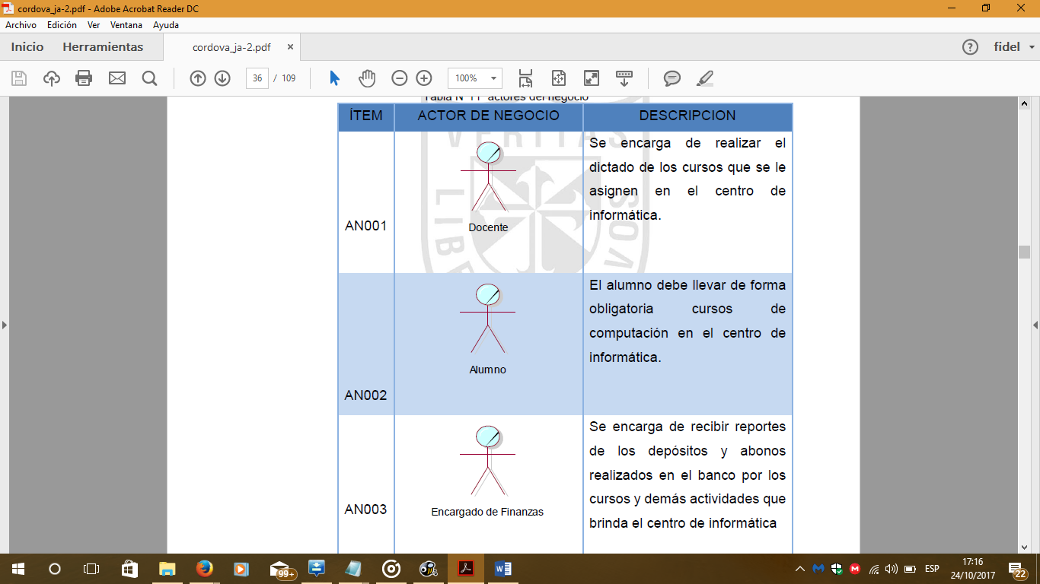

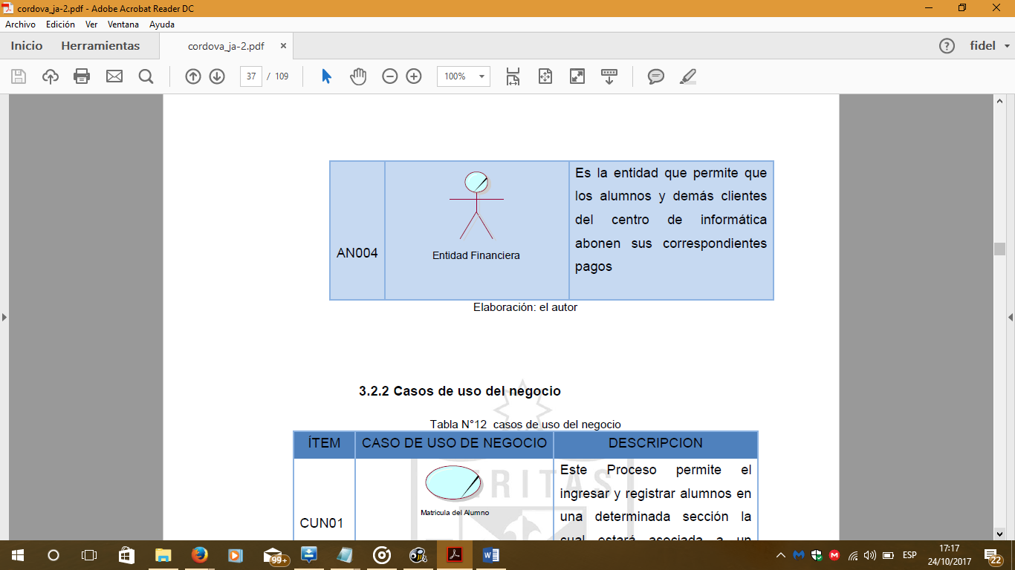

**Casos de uso del negocio**

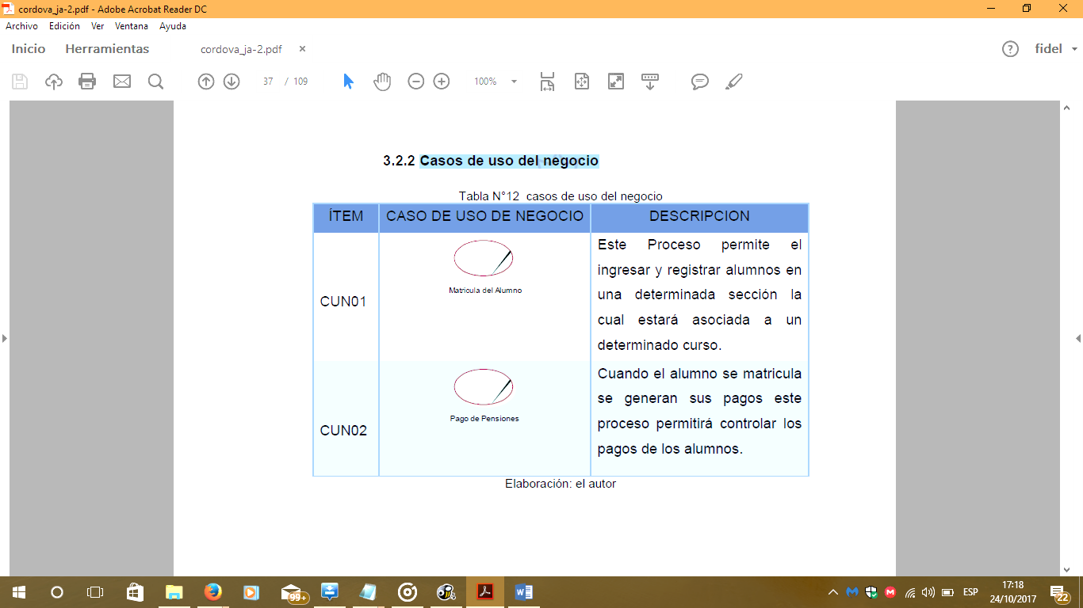

**Diagrama de caso de uso del negocio**

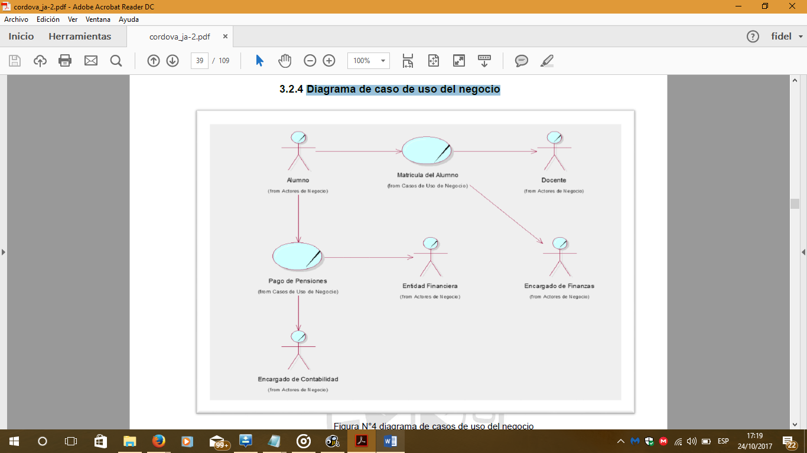

**Modelo de análisis del negocio**



**Diagrama de actividades pago de pensiones**

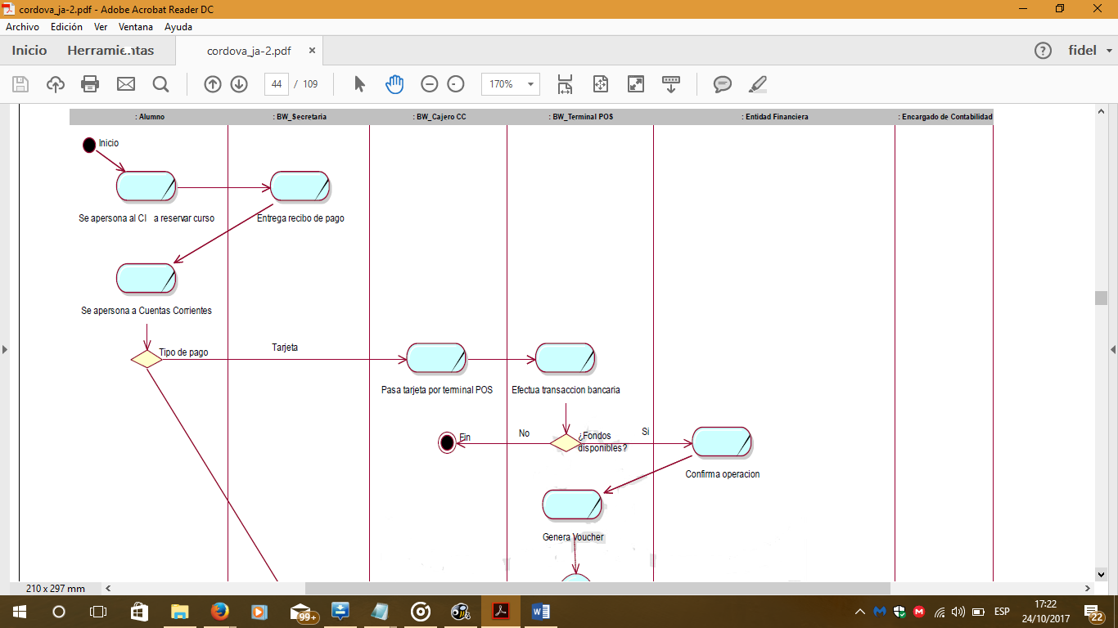

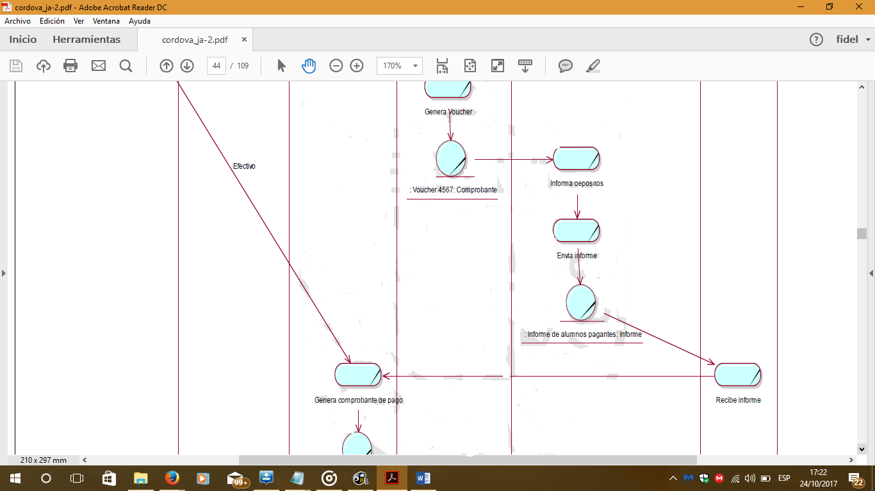

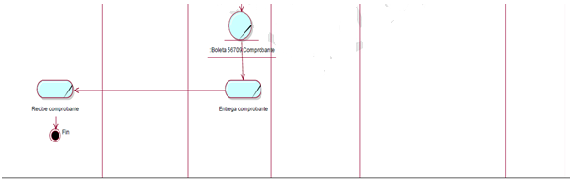

**Diagrama de secuencia pagar pensión**

